目录
一、 首页 1
二、 申请 1
三、 审批 3
四、 资产领用 4
五、 资产借用 4
六、 资产归还 5
七、 报修 5
八、 报废 6
九、 我的资产清单 6

- 首页
快捷按钮
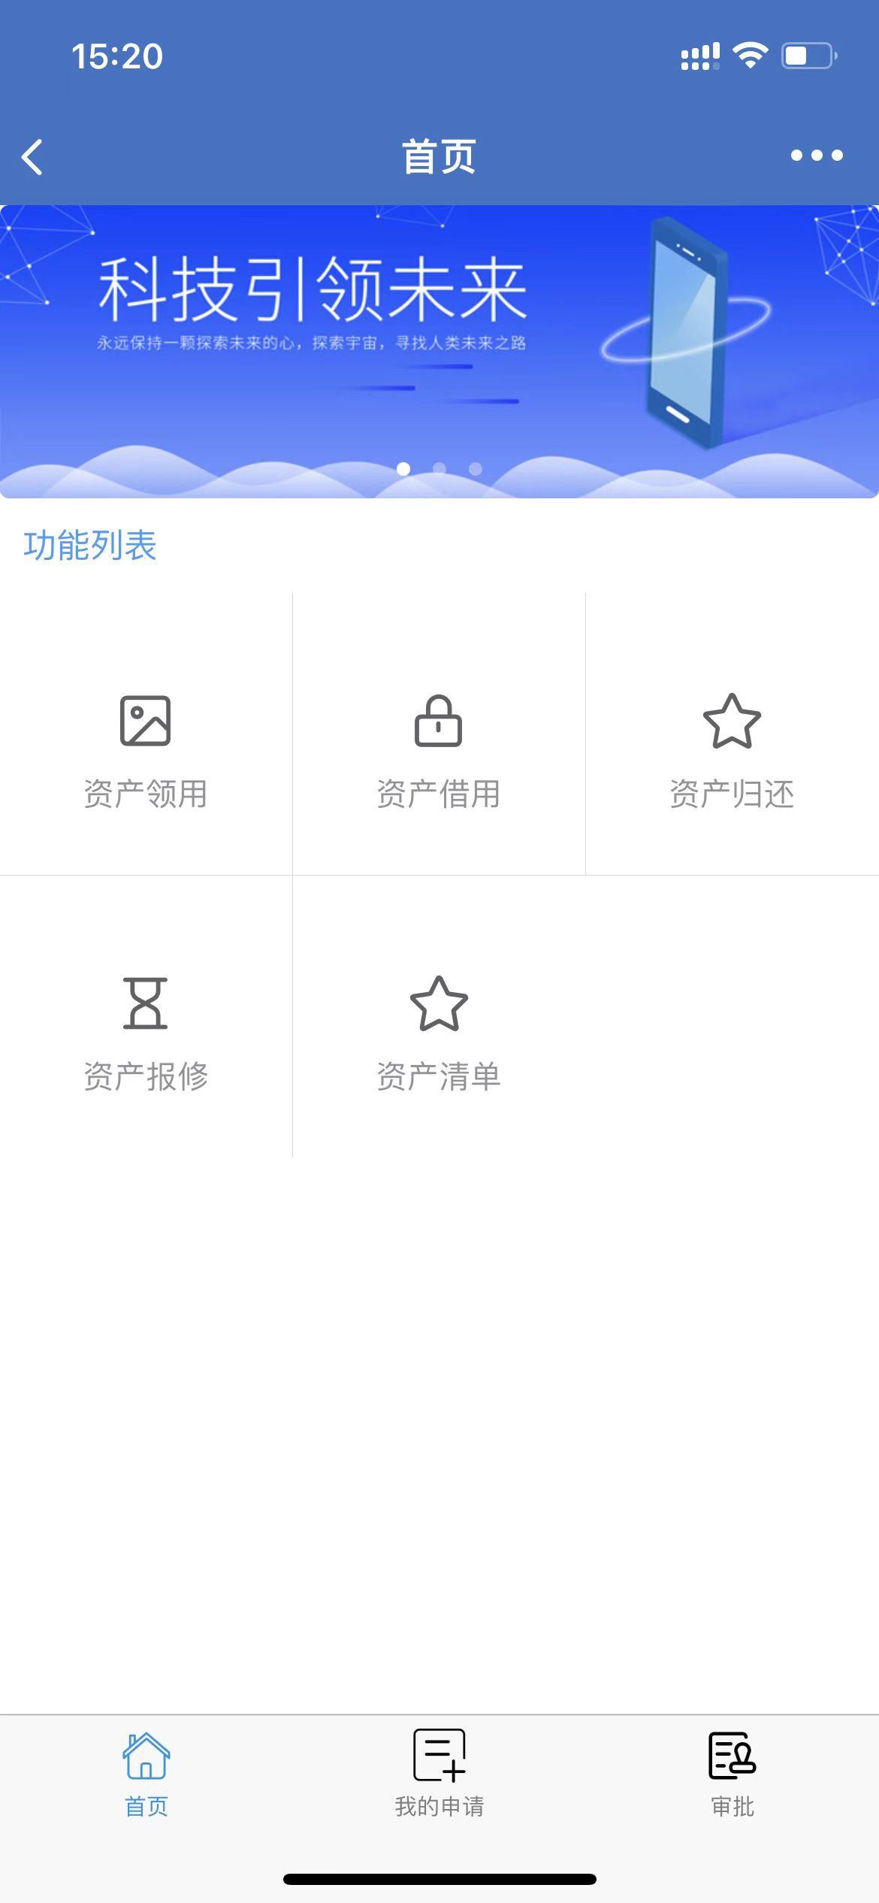

- 申请
这里显示我申请的资产记录，可以上滑加载更多
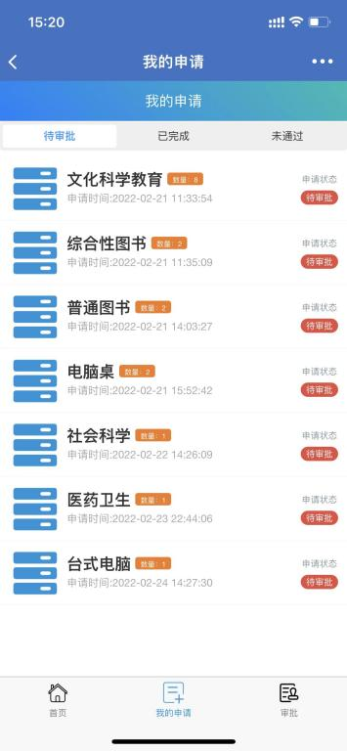

- 审批
显示我审批过的申请
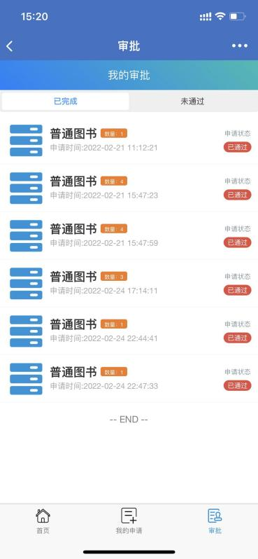

- 资产领用
在这里可以申请领用资产，可以关键字搜索，上下滑动加载更多资产，选择需要领用的数量，填写理由，点击申请即可
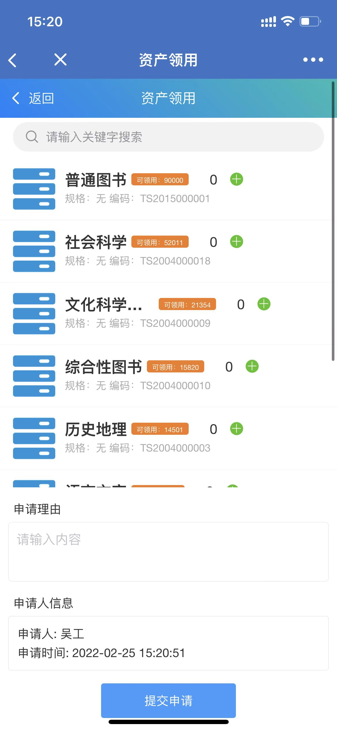
- 资产借用
在这里可以申请借用资产，可以关键字搜索，上下滑动加载更多资产，选择需要领用的数量，填写理由，点击申请即可
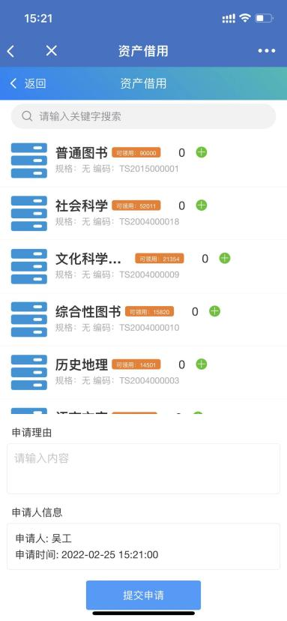

- 资产归还
在这里可以归还已经借用资产，可以关键字搜索，上下滑动加载更多资产，选择需要归还的数量，填写备注，点击申请即可

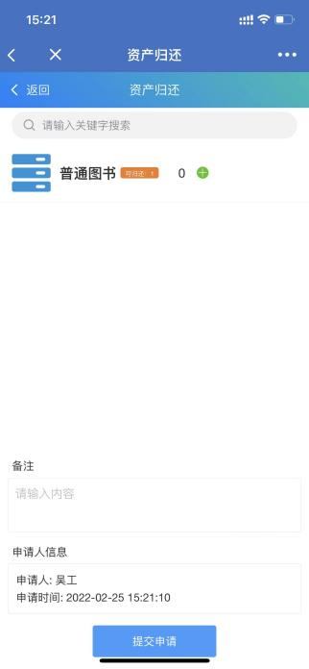

- 报修
报修是通过扫设备上的二维码来进入报修页面，可以通过微信扫一扫，或企业微信扫一扫，进入下面第二个页面，再选择报修，进入报修申请页面，拍照上传+报修原因，点击提前申请即可。
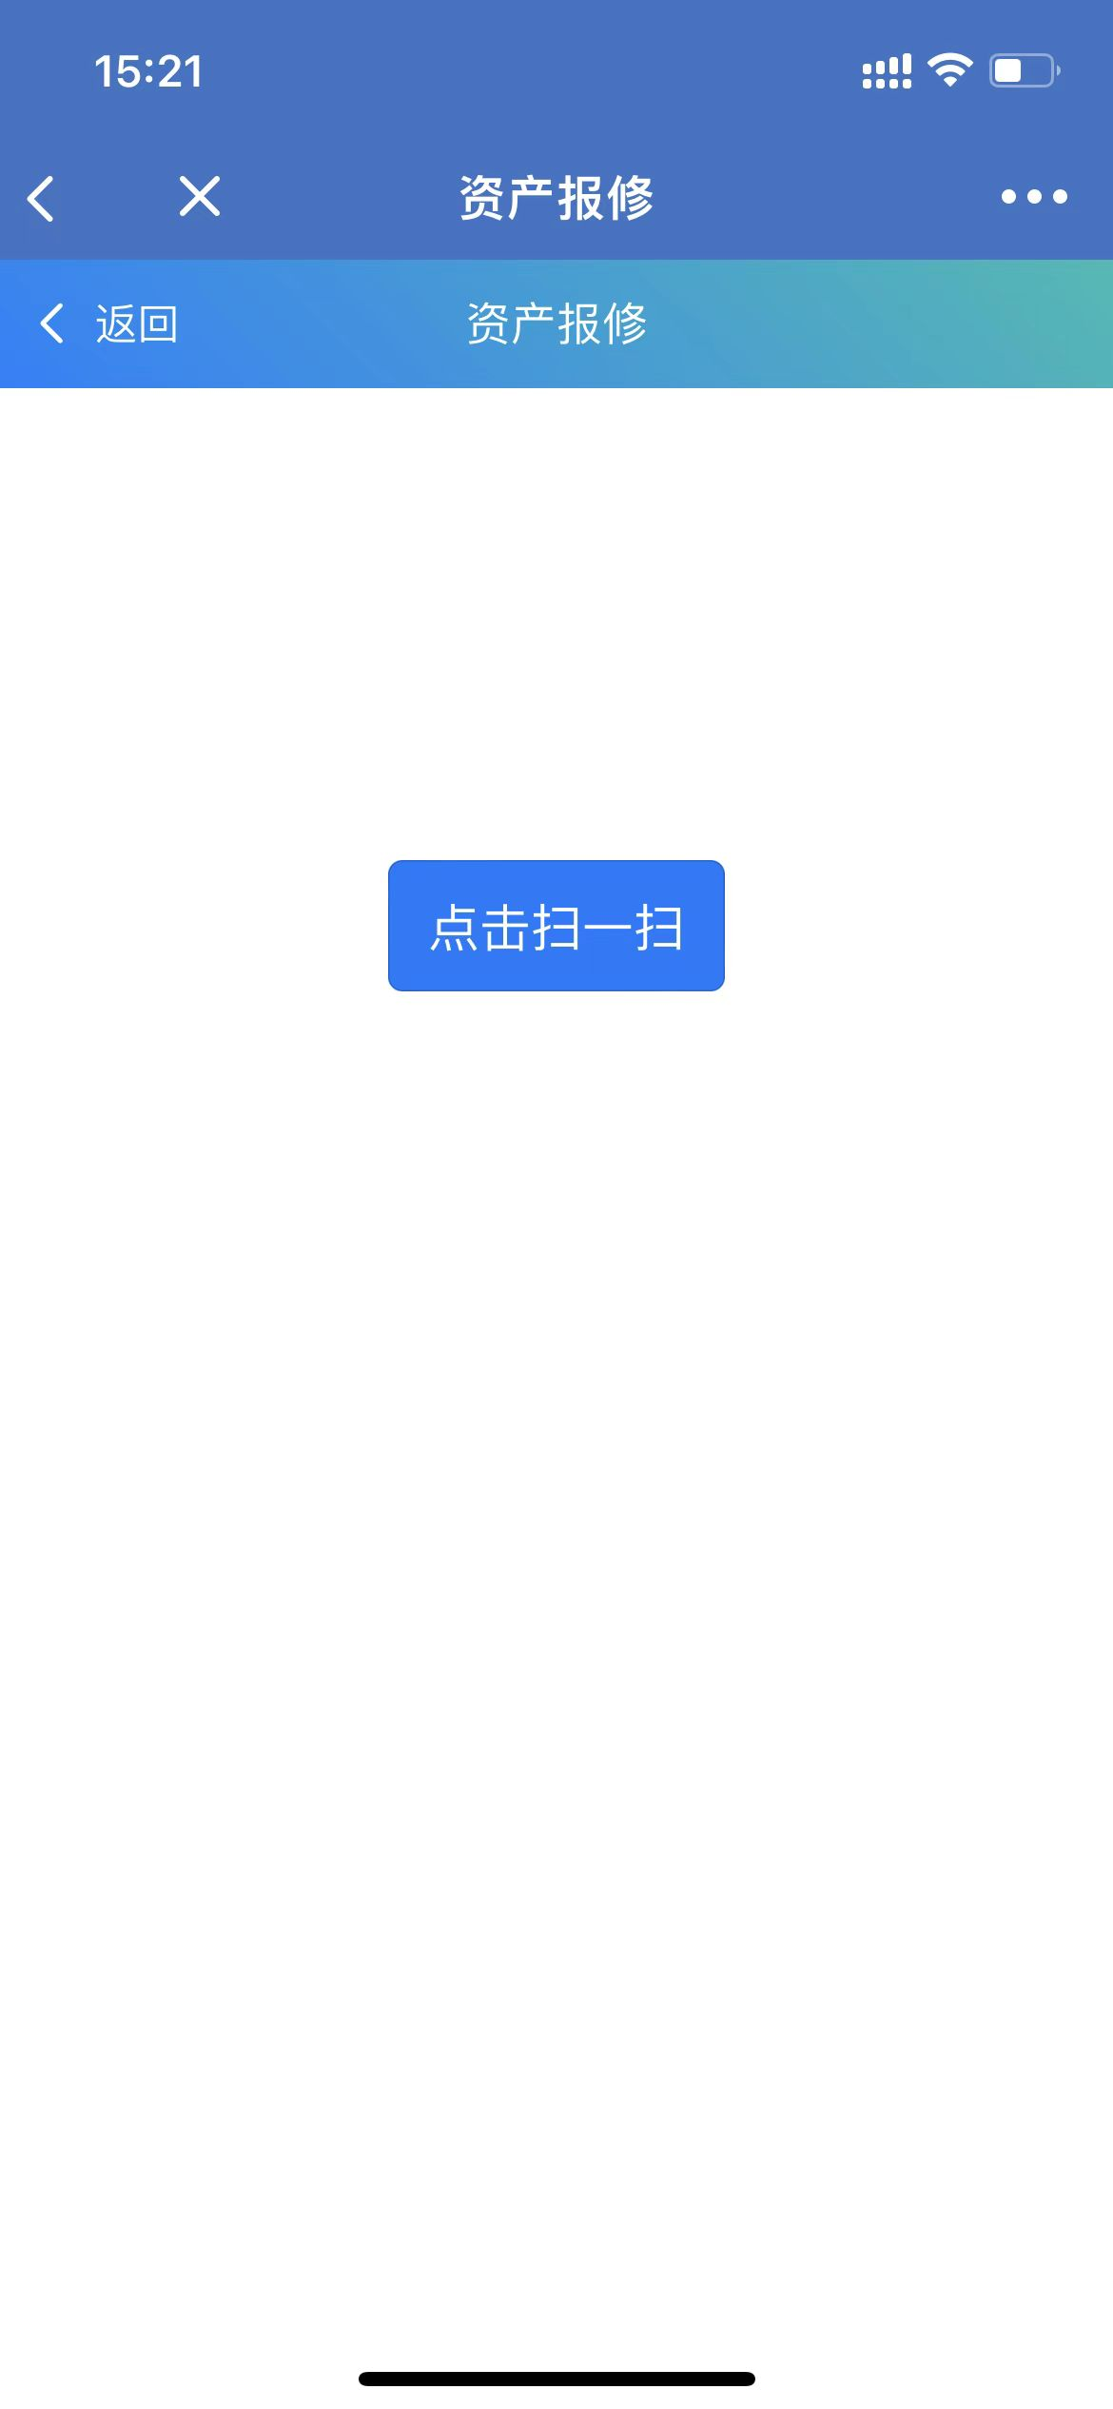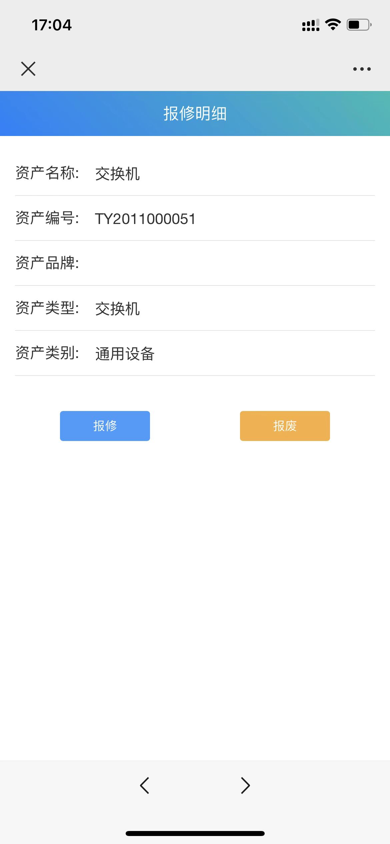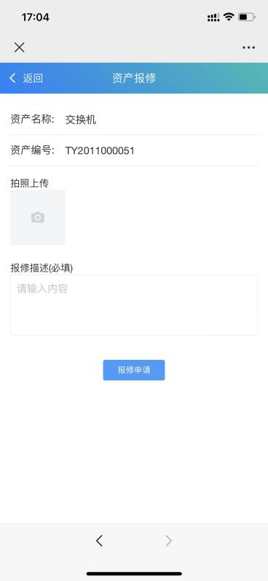

- 报废
报修是通过扫设备上的二维码来进入报修页面，可以通过微信扫一扫，或企业微信扫一扫，进入下面第二个页面，再选择报修，进入报修申请页面，拍照上传+报修原因，点击提前申请即可。
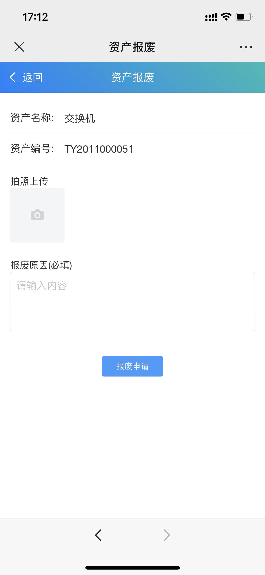

- 我的资产清单
显示我借用、领用的所有资产，可以通过关键字搜索，或点击分类搜索。
